基于开源平台Arduino的大学创客实践探索

孙秋凤
南京师范大学泰州学院 信息工程学院，江苏 泰州 225300
摘要：Arduino是一个开放源码电子原型平台，拥有灵活、易用的硬件和软件，是专为设计师，工艺美术人员，业余爱好者，以及对开发互动装置或互动式开发环境感兴趣的人而设的。Arduino可以独立运行，也可以与计算机上运行的软件进行通信。Arduino开发 IDE 接口基于开放源代码，适合在电子信息类专业中引入，调动学生的创意开发出令人惊艳的互动作品。
关键词：Arduino；开源硬件；创客；

近几年各用人单位越来越重视毕业生的动手能力和实践操作水平，因此各大高校十分重视实践教学管理，支持本科生参与科研活动，早进课题，早进团队，希望以科研促进教学，以此促进创新型人才的培养^{[1]}。但在实际的教学过程中，大多数学生编程基础薄弱，只是被动、机械地完成学习任务，再加上硬件实验设备的封闭性，不能激发学生的学习兴趣，抑制了学生的创新能力。
经过广泛调研，我们发现Arduino作为一款开源电子原型平台，有很强的易用性和扩展性，该实验平台无需学生掌握复杂的编程语言，只需了解其函数用法，即可进行创新应用设计。这款价格低廉、风靡于电子爱好者，设计师，甚至艺术家们的硬件开发平台已经成为创客们的主要开发工具。本文以电子信息专业的“机器人基础”课程为例，探索在创客理念指导下的本科生创新课程设计。

一 创客教育
“创客”是个舶来词，源自英文“Maker”，主要指出于个人爱好，借助各种现代信息技术将自己的创意转变为现实的人^{[2-3]}。现在的创客已经不仅仅局限于科技达人，本文所提倡的创客是指利用开源软硬件技术将创意变为现实的年轻人。当这种创客文化进入校园，便形成了创客教育。在目前的课程标准体系中，创客教育更多的应用在学生社团中，这并不能充分展现其应用价值。创客教育强调学生要主动思考，积极动手、设计，这种理念对促进创新能力的培养有重要意义。此外，创客教育对课程设计的系统性和完整性也有很重要的作用。
二 Arduino是什么
Arduino作为一款开源的电子制作平台，具有重量轻、体积小的特点，该平台由两部分组成：硬件包括各种型号的Arduino控制板（图1），软件包括Arduino集成开发环境和编程接口^{[3]}。
图1 Arduino控制板
Arduino自带的I/O接口和扩展板能与各种传感器，步进电机、蓝牙、舵机等相连，另外Arduino也是独立与其他软件沟通的平台，如Flash,Processing,Max/Msp等^{[4]}。
由于是开源硬件，Arduino的很多案例代码都能在相关技术论坛得到，初学者只要下载、学习、修改、烧录、调试，即可得到自己的项目，这也使其很快在不同领域得到了越来越广泛的应用。

三 “机器人基础”课程设计
为了培养学生的动手创新能力，我校从2015年秋学期开始设置“机器人基础”课程，并为此配置了相关教学设备。具体课程设计如下：
（1）基础课程：配合使用Arduino中级套件（图2），由教师讲解多个示例（表1），让学生由浅入深，逐渐建立兴趣。该中级套件包括Arduino Uno R3主控板和传感器扩展板V7,搭配17款常用的传感器和执行设备，构成独特的积木式接口元件。只需将传感器直接插在扩展板上即可，相比传统面包板实验省去了搭电路的麻烦，学生可以直观感受，激发求知欲和创造力。
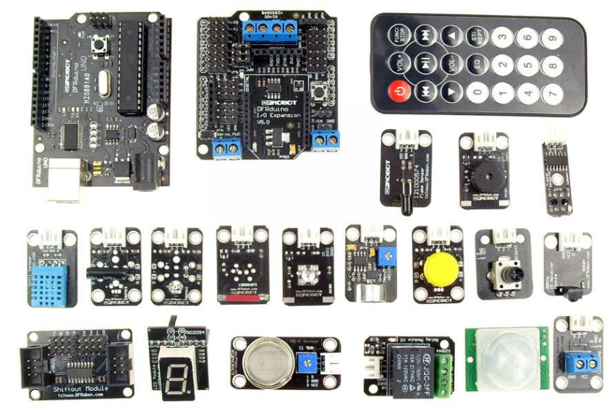
图2 Arduino中级套件
 | 序号 | 示例 | 备注
基础示例  （一） | 1 | 点亮一盏灯 | 第一个实验，红色 LED 每隔一秒交替亮灭一次
 | 2 | 感应灯 | 当有人经过的时候， LED 灯就会自动亮起， 人一旦走了， LED又自动关闭了。
 | 3 | 声控灯 | 如果声音值大于10，亮灯，并持续10s， 否则关灯。本例用于演示模拟口输入操作
 | 4 | 呼吸灯 | 与示例3很相似，但本例的数字LED是作为模拟输出，示范analogwrite函数和PWM。
 | 5 | 灯光调节器 | 通过一个模拟角度传感器来调节LED 灯的亮度，讲解map函数
 | 6 | 互动电子鼓 | 模拟示例5，让学生自己完成本例。
基础示例  （二） | 7 | 夜光宝盒 | 模拟环境光传感器检测环境光线强弱， 随着亮 度的不同， 输出值不同。 到了晚上的设定值， 就转动舵机角度，LED 同时慢慢变亮。示范库函数使用。
 | 8 | 遥控灯 | 设定遥控器的“红色电源键”来控制 LED 的开关。本例为遥控小车预备实验。
 | 9 | 数字骰子 | 用红外发送遥控器对着红外接收模块按键，输入0~9任一数字，数码管上会显示相应键值并保持，直到下一次按键有效才替换为下次按键键值。
 | 10 | 实时温湿度检测器 | 讲解I2C LCD1602 液晶模块
表1 基础实验示例

（2）综合实验：在这个环节中，需要掌握智能小车的基本功能实现。主要器件是A4WD四轮驱动机器人套件（图3），它带有一个多功能平台，用于固定主控板，机械臂和传感器支架等，同时在底盘上还安置了延伸的平台，可以添加巡线、超声波和红外等探测传感器。相关实验示例见表2.
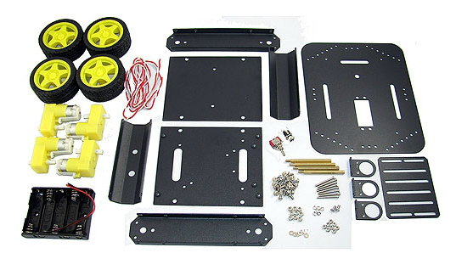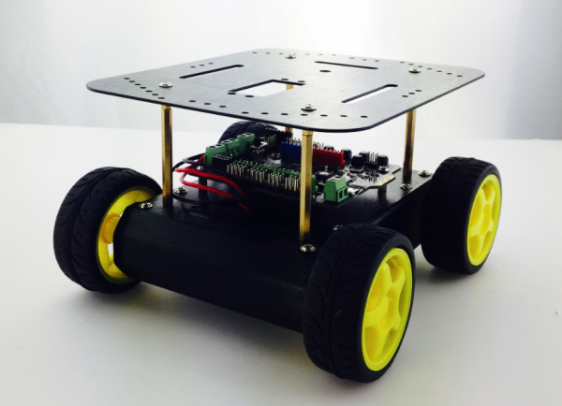
图3 A4WD四轮驱动机器人套件
序号 | 示例 | 备注
1 | 第一台智能小车的组装 | 完成智能小车的组装
2 | 声控小车 | 加入传感器，利用声音控制小车运动。可让学生举一反三。
3 | 避障小车 | 利用红外数字避障传感器实现避障的基本功能
4 | 循线小车 | 加入Mini寻线传感器实现基本的循线功能
5 | 蓝牙4.0无线通讯模块 | 学习蓝牙模块的配置指令，两块蓝牙模块的通信，为后续的自主创造做好准备。
表2 综合实验示例
（3）自主创新：在经过第一部分和第二部分的学习后，学生能够掌握基本传感器的使用，并能编程实现智能小车的基本运动，因此在自主创新的教学模块中主要以学生动手实践为主，既能检验之前的学习效果，又能让其创造能力集中体现。以往的教学效果显示，在本环节学生的学习和实践能力是最好的。下面介绍两个学生独立完成的综合实验：
（a) 基于BLE-LINK蓝牙4.0模块实现Android手机对智能小车的遥控（图4）。

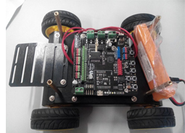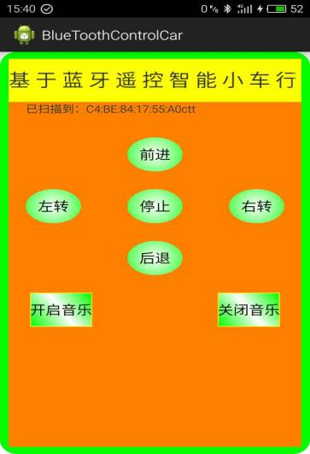
遥控

图4 基于蓝牙模块和Android的智能小车控制
通过编写Android手机的终端程序，借助蓝牙模块实现对智能小车的基本控制（前进，后退，左转，右转，停止）。学生通过主动学习，反复实验，逐渐解决出现的各种问题，如通讯不灵敏，小车速度调整等，在这过程中迅速提升合作能力、创造思维能力和学习能力。
(b) 移动的温度计（图5）：利用智能小车机器人在寻迹的过程中自动感知温湿度，并在I2C LCD1602 液晶模块上显示当前温度和湿度。后续可使用Raspberry Pi（树莓派）作上位机^{[5]}，搭建嵌入式服务器，实时发布，实现远程控制。
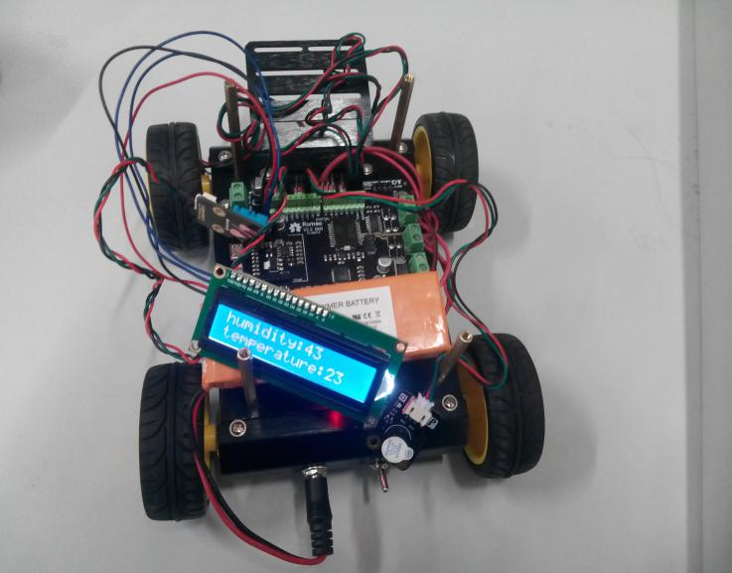
图5 移动的温度计

四 结论与展望
“机器人基础”课程的开设是我校针对大学生创新能力培养的一个探索，在这个过程中需要老师和学生的共同参与。学生经过学习了解了机器人的实体，通过动手组装、编程，对开源硬件Arduino有了基本了解，为后续的课程和工作奠定了基础。经过一学期的实施，可以得出下列结论：
（1） 将开源硬件Arduino作为创新能力培养的平台，可以有效的激发学生的学习兴趣，增强了学生的自信心。
（2） 以创客教育为理念的教学思路，可以在实验类的课程中推广，积极响应教育部对深化高校创新创业改革的号召^{[6]}。
（3）可在已有教学过程中积累相关教学资源，为完善“机器人基础”课程的教材奠定基础。

参考文献：
[1] 邓欣，王进，于洪，等. 开源硬件在“智能机器人”实践课程中的应用[J]. 计算机教育，2015(18)：105-110.
[2] 赵广元，王文庆，蔡秀梅. 创客教育视野下“计算机网络”课程实验设计[J]. 现代教育技术，2015(9)：116-121.
[3] 祝智庭， 孙妍妍. 创客教育：信息技术使能的创新教育实践场[J] .中国电化教育， 2015(1):14-21.
[4] DFRobot . DFRobot Website：Histrory[EB/OL] . http://www.dfrobot.cn/about-us.
[5] 朱轶，曹清华，单田华，等. 基于Android、树莓派、Arduino、机器人的创客技能教育探索与实践[J] . 实验技术与管理，2016(6)：172-176.
[6] 贾杰. 创客教育与高等院校工程训练的融合[J] ．实验技术与管理，2015,32(12)：30-35.

